西阆苑小二班班级动态
2024年3月11日 星期一
【01 户外活动】
今天户外活动我们在玩轮胎！
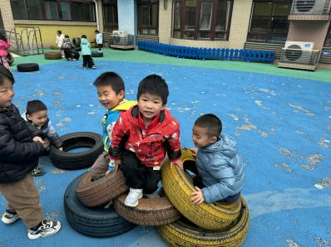 | 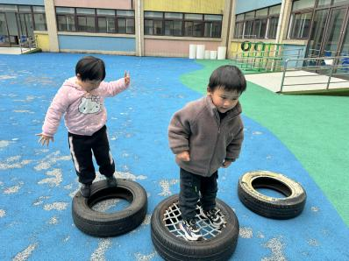 | 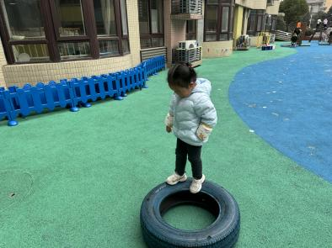
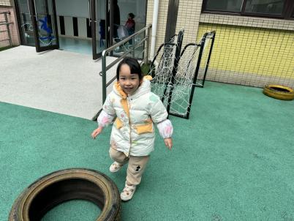 | 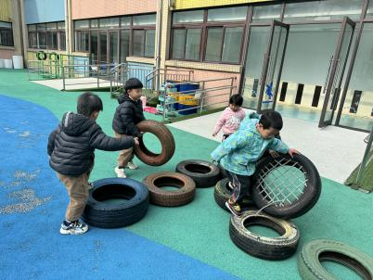 | 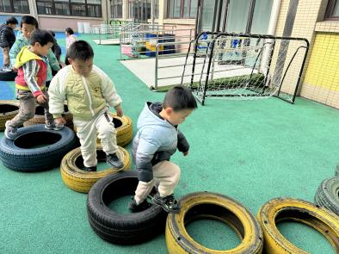

【02 寻找幼儿园里的绿】
美好的春日悄然而至，
放眼望去式蓬勃生长的翠绿。
闻一朵花香，看一片草绿，
春风十里，绿意萌动。
在这充满希望的季节里，
我们一起守护绿色，收获希望。
诺大的校园里，孩子们会发现哪些变化？孩子们眼中的春天又是什么样子的呢？
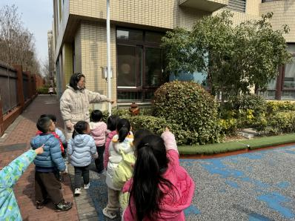 | 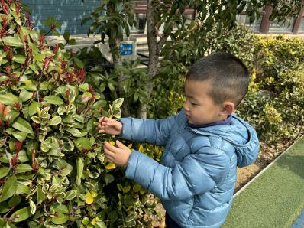 | 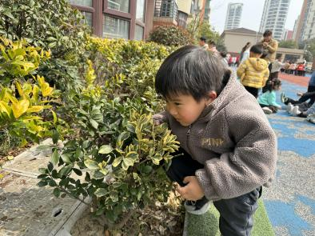
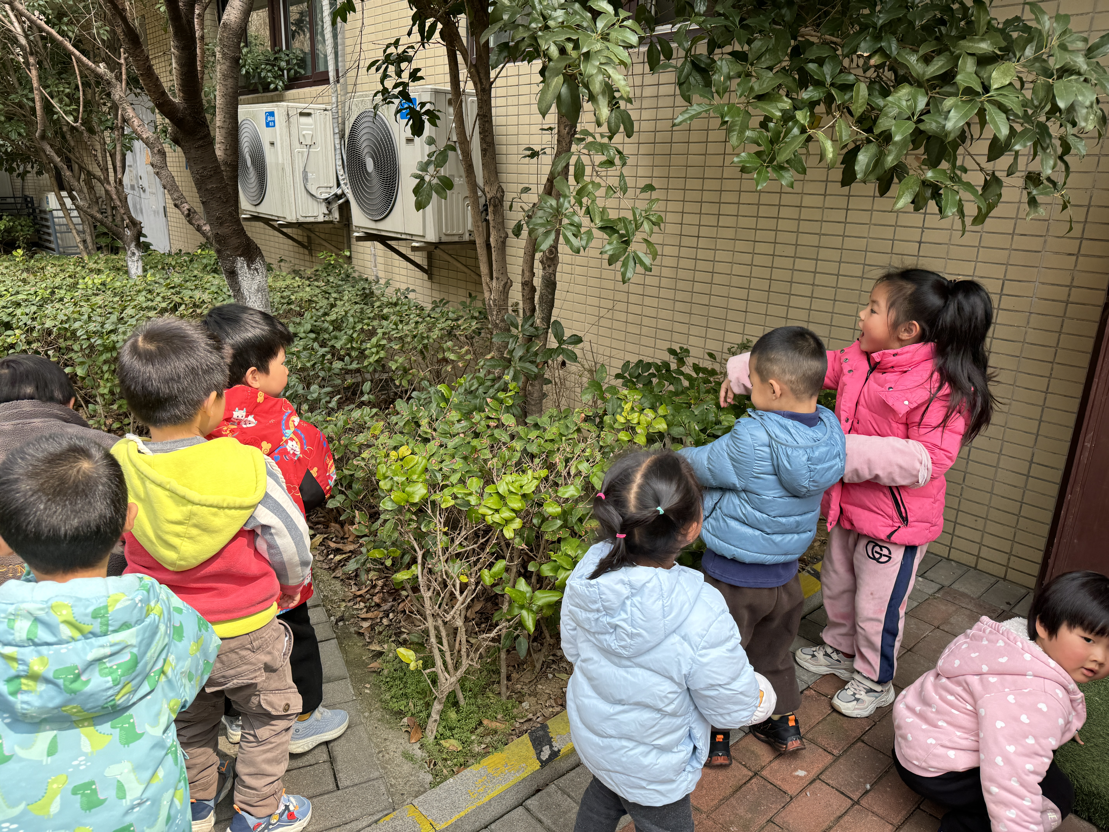 | 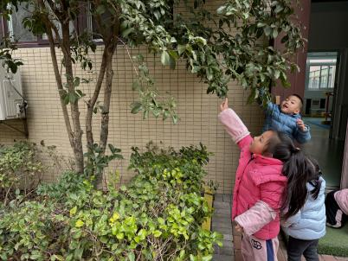 | 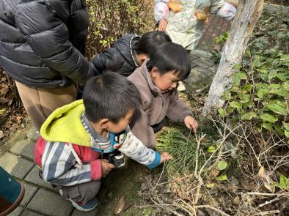
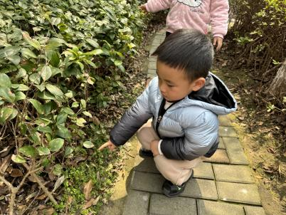 | 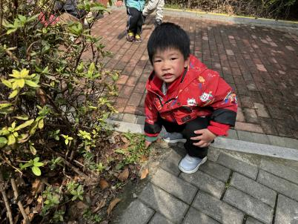 | 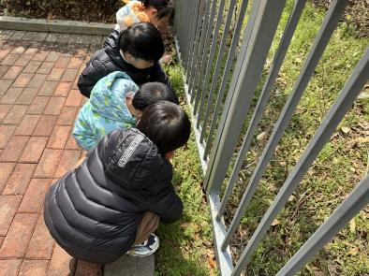

【03 区域游戏】
王馨悦 | 美工区 | 杨梓熠 | 益智区
吴琬琰 | 角色区 | 杨梓煜 | 万能工匠区
梁珵恩 | 益智区 | 谢瑞 | 益智区
张诗韵 |  | 成铭恩 | 益智区
单小岩 | 益智区 | 唐皓辰
陈生冉 | 桌面建构 | 付宇晨 | 科探区
胡心悦 |  | 蒋景昱
郭沛怡 | 科探区 | 陈之昂 | 地面建构
鲍琳筱 | 美工区 | 董益嘉 | 地面建构
丛天朗 | 科探区 | 李咏集 | 万能工匠
于晨栩 | 自然角 | 张文轩

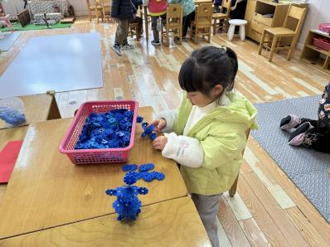 | 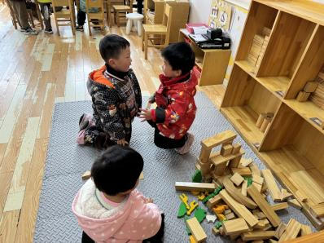 | 